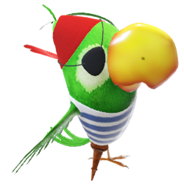
17. TÝDEN 3.-5.1.2024
PLÁN VÝUKY 3.B
4.1. POVÁNOČNÍ SETKÁNÍ S RODIČI
ve škole od 16.30 do 18.00
v naší třídě od 16,45 – dětské autorské čtení pohádek
16.1. – třídní schůzky
UČIVO na tento týden:
ČJ – vyjmenovaná slova po M – seznámení , slovo MY ( všichni) a MI (já)
uč. do str. 47 ČJ-PS do str.35/4.-cv.1,2 + str.36 cv.5
SLOH – vlastní vyprávění o prožitých Vánocích
Čít. – str.82-3 TŘÍKRÁLOVÉ ČTENÍ

Mat – NOVÁ UČEBNICE díl 2. do str.11
PŘIROZENÁ ČÍSLA DO 1000 – NUMERACE, POÍTÁNÍ PO DESÍTKÁCH, JEDNOTKÁCH
Číselná osa do 1000, správné čtení čísel, rozklad čísla na jednotky, desítky, stovky a tisíce
POROVNÁVÁNÍ ČÍSEL, SČÍTÁNÍ A ODČÍTÁNÍ STOVEK DO 1000

PRV: JAK ŽILI LIDÉ DŘÍVE + řemesla a výrobky , materiál
– práce s textem a doplňování informací do psaného textu

